**3D Game Programming 과제4 보고서**

게임공학과 2013180028 이우상

**[ 목표 ]**

1. 다중렌더타겟을 이용하여, 백미러 구현
2. 시작화면, 메뉴 등 UI 생성
3. Compute Shader를 이용하여 블러링 효과 – 구현 X

**[ 조작법 ]**

1. ‘S’ 키를 누르면 시작된다.
2. ‘Tab’ 키를 누르면 메뉴를 보여줌.
3. 메뉴에서 ‘ESC’ 키를 누르면 종료

**[ 게임 이미지 및 설명]**

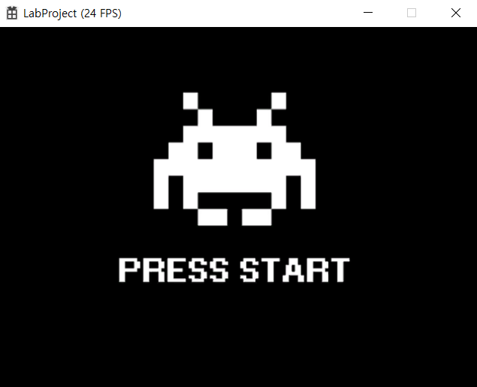

**[ ‘S’ 키 입력 시 게임이 시작된다. ]**

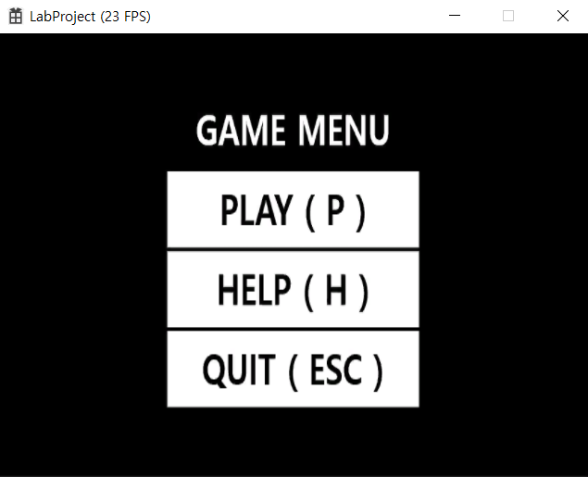

**[ ‘Tab’ 키 입력 시 보여주는 게임 메뉴 ]**

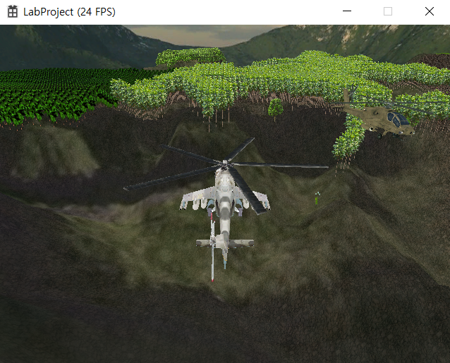

**[ 시작시 ‘S’ 키를 입력 또는, 메뉴에서 ‘P’ 키 입력 시 GAMERUN 상태로 바뀜. ]**

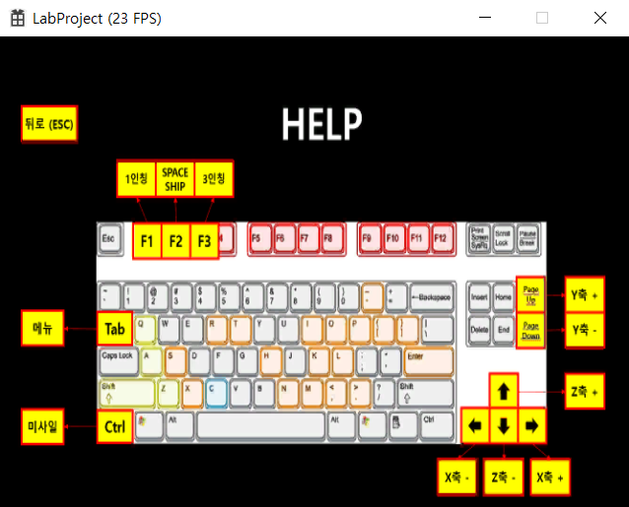

**[ 메뉴에서 ‘H’ 키 입력 시 키보드 조작키를 보여줌 ]**

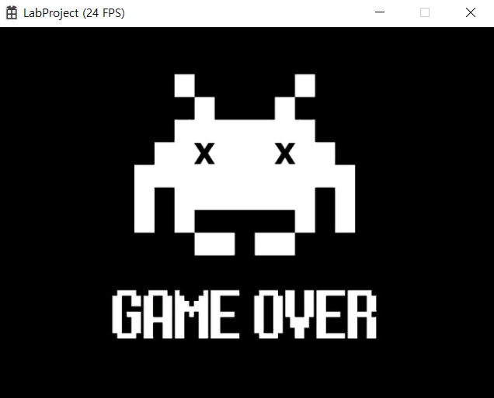

**[ 메뉴에서 ‘ESC’ 키 입력 시 게임 종료 ]**

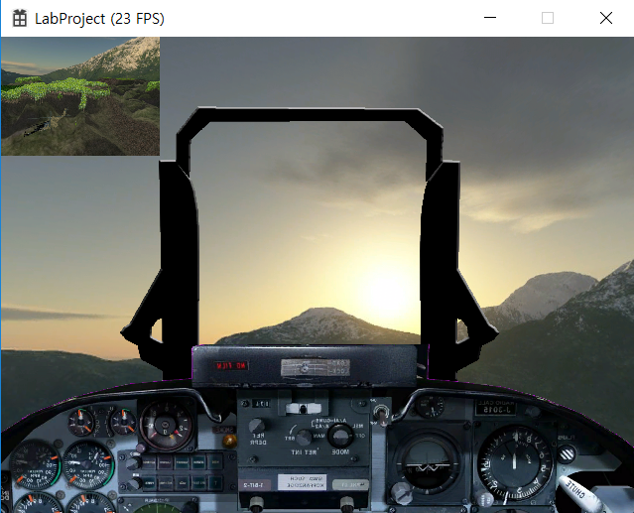

**[ 1인칭 모드일 때, 왼쪽 상단의 백미러를 통해 플레이어 뒤를 보여준다. ]**